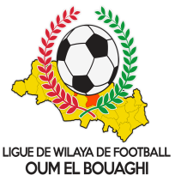
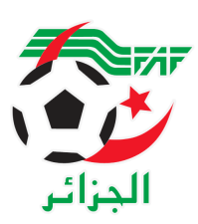
FEDERATION ALGERIENNE DE FOOTBALL
LIGUE DE WILAYA DE FOOTBALL D’OUM EL BOUAGHI

Programmation championnat
de wilaya Jeunes 01ere Journée (J + C + M)
Saison 2022-2023

** GROUPE « A » EST
VENDREDI 10/02/2023
Lieux | Rencontres | U19 | U17 | U15 | ARBITRES
AIN BEIDA | USMAB – IRBM | 09H00 | 11H00 | 13H00 | CHIBANE – LICHAM - LICHAM

SAMEDI 11/02/2023
Lieux | Rencontres | U19 | U17 | U15 | ARBITRES
DHALAA | JBJ - CRBB | 09H00 | 11H00 | 13H00 | KAMLI – ROUINI – REMACHE
EXEMPT : USB
** GROUPE « B » EST

VENDREDI 10/02/2023
Lieux | Rencontres | U19 | U17 | U15 | ARBITRES
AIN BABOUCHE | ARBAB – CAFAZ | 09H00 | 11H00 | 13H00 | ALLAG – MEDFOUNI - BELHOUCHAT

SAMEDI 11/02/2023

Lieux | Rencontres | U19 | U17 | U15 | ARBITRES
KSAR SBAHI | ASCKS – ESSR | 09H00 | 11H00 | 13H00 | ZEROUAL – BELDJHEM – KHIAT

** GROUPE OUEST
SAMEDI 11/02/2023
Lieux | Rencontres | U19 | U17 | U15 | ARBITRES
AIN FAKROUN | OAF – CRBH | 09H00 | 11H00 | 13H00 | AGGOUN – FERHAOUI – DERBAL
AIN M’LILA | USAM – CSRAM | 09H00 | 11H00 | 13H00 | BOUGRIDA – MAROUF - HADJAISSA
EXEMPT : ARBOH

NB : SOUS TOUTES RESERVES POUR UN EVENTUEL CHANGEMENT DE TERRAIN

